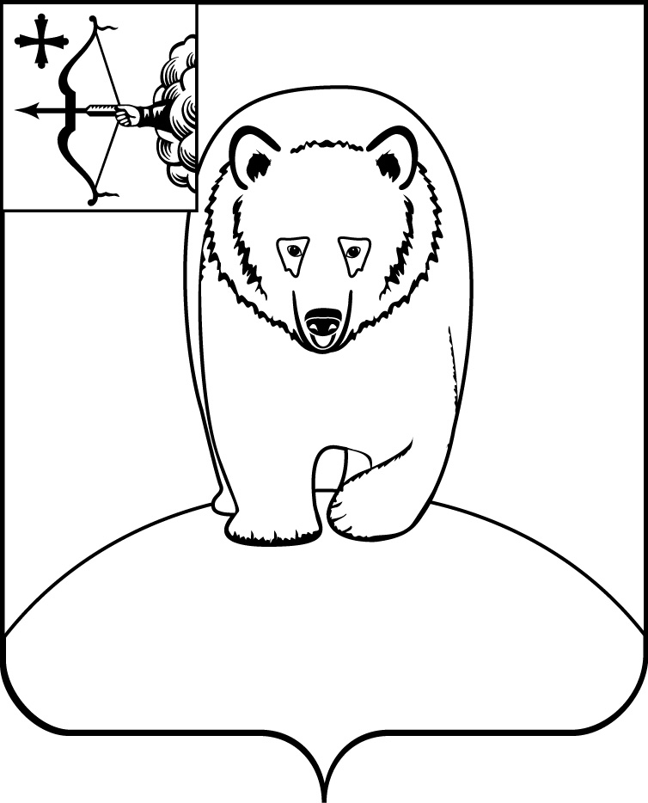

АДМИНИСТРАЦИЯ АФАНАСЬЕВСКОГО
МУНИЦИПАЛЬНОГО ОКРУГА
КИРОВСКОЙ ОБЛАСТИ

ПОСТАНОВЛЕНИЕ

21.04.2026 № 236
пгт Афанасьево

О внесении изменений в постановление администрации Афанасьевского муниципального округа Кировской области от 02.03.2026 № 163

На основании статьи 52 главы 6 Федерального закона от 20.03.2025 № 33-ФЗ «Об общих принципах организации местного самоуправления в единой системе публичной власти», администрация Афанасьевского муниципального округа ПОСТАНОВЛЯЕТ:
1. Внести в постановление администрации Афанасьевского муниципального округа Кировской области от 02.03.2026 № 163 «Об организации каникулярного отдыха, оздоровления и занятости детей и подростков Афанасьевского муниципального округа» (далее – постановление) следующие изменения:
2. Вывести из состава муниципальной межведомственной комиссии по организации каникулярного отдыха, оздоровления и занятости детей и подростков Афанасьевского муниципального округа на 2026 год:
ЯКОВЛЕВА  Ольга Валерьевна | - | Заведующий сектором, ответственный секретарь комиссии по делам несовершеннолетних и защите их прав
3. Ввести в состав муниципальной межведомственной комиссии по организации каникулярного отдыха, оздоровления и занятости детей и подростков Афанасьевского муниципального округа на 2026 год:
БИСЕРОВА  Любовь Афанасьевна | - | Заведующий сектором, ответственный секретарь комиссии по делам несовершеннолетних и защите их прав.
4. Контроль за выполнением настоящего постановления возложить на заместителя главы администрации муниципального округа по социальным вопросам.
5. Настоящее постановление вступает с момента официального опубликования.

Исполняющий полномочия главы  Афанасьевского муниципального округа | А.А. Сероев

